TREDICESIMO RAPPORTO GREENITALY DI FONDAZIONE SYMBOLA E UNIONCAMERE

UN’ECONOMIA A MISURA D’UOMO CONTRO LE CRISI

LE IMPRESE GREEN AFFRONTANO MEGLIO LE CRISI

LA GREEN ECONOMY ACCELERA: 531 MILA IMPRESE ITALIANE NEGLI ULTIMI 5 ANNI (2017-2021)
HANNO INVESTITO SULLA SOSTENIBILITÀ PER AFFRONTARE IL FUTURO CON UN AUMENTO DEL 51% RISPETTO AL PERIODO DI RILEVAZIONE PRECEDENTE (2014-2018)

IN ITALIA 3,1 MILIONI DI GREEN JOBS, IL 13,7% DEGLI OCCUPATI

L’ITALIA È LEADER NELL’ECONOMIA CIRCOLARE E HA LA PIÙ ALTA PERCENTUALE DI AVVIO A RICICLO SULLA TOTALITÀ DEI RIFIUTI: L’83,4%, 30 PUNTI PERCENTUALI IN PIÙ RISPETTO ALLA MEDIA EUROPEA CON UNA CRESCITA STORICA NELL’ IMPIEGO DI MATERIA SECONDA NEI SETTORI INDUSTRIALI NEL BIENNIO 2020-2021

IN ITALIA IL 36% DEI CONSUMI ELETTRICI È STATO SODDISFATTO DA FONTI RINNOVABILI CON UNA PRODUZIONE DI CIRCA 113,8 TWH

REALACCI: “C’È UN’ITALIA CHE PUÒ ESSERE CON L’EUROPA PROTAGONISTA ALLA COP27 IN EGITTO: FA DELLA TRANSIZIONE VERDE UN’OPPORTUNITÀ PER RAFFORZARE L’ECONOMIA E LA SOCIETÀ E COINVOLGE GIÀ OGGI 2 IMPRESE MANIFATTURIERE SU 5. ACCELERARE SULLE RINNOVABILI E SULL’EFFICIENZA ENERGETICA PER SOSTITUIRE I COMBUSTIBILI FOSSILI OLTRE A CONTRASTARE LA CRISI CLIMATICA CI RENDE PIÙ LIBERI E AIUTA LA PACE. ESISTE GIÀ OGGI UN’ITALIA CHE FA L’ITALIA PRONTA ALLA SFIDA DELLA CRISI CLIMATICA: NEL RAPPORTO GREENITALY 2022 SI COGLIE UN’ACCELERAZIONE VERSO UN’ECONOMIA PIÙ A MISURA D’UOMO CHE PUNTA SULLA SOSTENIBILITÀ, SULL’INNOVAZIONE, SULLE COMUNITÀ E SUI TERRITORI. SIAMO, AD ESEMPIO, UNA SUPERPOTENZA EUROPEA DELL’ECONOMIA CIRCOLARE E QUESTO CI RENDE PIÙ COMPETITIVI E CAPACI DI FUTURO”.

PRETE: “NELL’ANNO DI RIPRESA POST-PANDEMIA, NEL 2021, È CRESCIUTA LA QUOTA DI IMPRESE ECO-INVESTITRICI, RILANCIANDO IL PROCESSO DI TRANSIZIONE VERDE DEL PAESE. SI È PASSATO, INFATTI, DA UNA QUOTA DEL 21,4% DEL 2020, ANNO IN CUI GLI INVESTIMENTI GREEN AVEVANO COMUNQUE TENUTO, AD UNA DEL 24,3%. DA ANNI IL NOSTRO MONDO PRODUTTIVO DIMOSTRA UN’ATTENZIONE SPECIFICA AI TEMI DELLA SOSTENIBILITÀ AMBIENTALE, E OGGI, ANCHE IN RAGIONE DELL’EMERGENZA ENERGETICA, GUARDA CON INTERESSE ALLE POTENZIALITÀ DELLE RINNOVABILI. MA, PURTROPPO, I TEMPI AUTORIZZATIVI STANNO RALLENTANDO L’INSTALLAZIONE DI IMPIANTI PER LA PRODUZIONE DI QUESTO TIPO DI ENERGIA. BASTI PENSARE CHE NEL 2021 È STATA INSTALLATA SOLO UNA POTENZA PARI A 1.351 MW, UN DATO MOLTO LONTANO DAL TARGET DEFINITO DAL GOVERNO PARI A 70.000 MW DA INSTALLARE ENTRO IL 2030”.

25 Ottobre 2022. L’Italia è il principale destinatario delle risorse del Recovery Plan e anche per questo è chiamata a un ruolo da protagonista nella transizione verde. La sostenibilità, oltreché necessaria per affrontare la crisi climatica, riduce i profili di rischio per le imprese e per la società tutta, stimola l’innovazione e l’imprenditorialità, rende più competitive le filiere produttive. Lo dimostrano i dati e le storie del Rapporto GreenItaly, arrivato alla tredicesima edizione, realizzato dalla Fondazione Symbola e da Unioncamere, con la collaborazione del Centro Studi Tagliacarne. Al rapporto hanno collaborato Conai, Novamont, Ecopneus; molte organizzazioni e oltre 40 esperti.

Il tredicesimo rapporto GreenItaly è stato presentato stamattina da Ermete Realacci, presidente della Fondazione Symbola; Andrea Prete, presidente Unioncamere; Giuseppe Tripoli, segretario Generale Unioncamere. Sono intervenuti Catia Bastioli, Amministratore Delegato Novamont; Agostino Re Rebaudengo, presidente di Elettricità Futura; Luca Ruini presidente CONAI.

“C’è un’Italia che può essere protagonista con l’Europa alla COP27 in Egitto: fa della transizione verde un’opportunità per rafforzare – dichiara il presidente della Fondazione Symbola, Ermete Realacci – l’economia e la società e coinvolge già oggi 2 imprese manifatturiere su 5. Accelerare sulle rinnovabili e sull’efficienza energetica per sostituire i combustibili fossili oltre a contrastare la crisi climatica ci rende più liberi e aiuta la pace. Esiste già oggi un’Italia che fa l’Italia pronta alla sfida della crisi climatica: nel rapporto GreenItaly 2022 si coglie un’accelerazione verso un’economia più a misura d’uomo che punta sulla sostenibilità, sull’innovazione, sulle comunità e sui territori. Siamo, ad esempio, una superpotenza europea dell’economia circolare e questo ci rende più competitivi e capaci di futuro. Possiamo dare forza a questa nostra economia e a questa idea di Italia grazie alle scelte coraggiose compiute dall’Unione Europea con il Next Generation UE e al PNRR. Spesso la burocrazia inutile ostacola il cambiamento necessario, ma possiamo farcela se mobilitiamo le migliori energie del Paese senza lasciare indietro nessuno, senza lasciare solo nessuno, come recita il Manifesto di Assisi, promosso dalla Fondazione Symbola e dal Sacro Convento”.

“Nell’anno di ripresa post-pandemia, nel 2021, è cresciuta la quota di imprese eco-investitrici, rilanciando il processo di transizione verde del Paese. Si è passato, infatti, da una quota del 21,4% del 2020, anno in cui gli investimenti green avevano comunque tenuto, ad una del 24,3%”. È quanto ha sottolineato il presidente di Unioncamere, Andrea Prete, che ha aggiunto “da anni il nostro mondo produttivo dimostra un’attenzione specifica ai temi della sostenibilità ambientale, e oggi, anche in ragione dell’emergenza energetica, guarda con interesse alle potenzialità delle rinnovabili. Ma, purtroppo, i tempi autorizzativi stanno rallentando l’installazione di impianti per la produzione di questo tipo di energia. Basti pensare che nel 2021 è stata installata solo una potenza pari a 1.351 MW, un dato molto lontano dal target definito dal Governo pari a 70.000 MW da installare entro il 2030”.

Nel 2021 la produzione di elettricità da fonti rinnovabili nel mondo è stata pari al 28,3% del totale, con eolico e solare quintuplicati in 10 anni. In Italia - nel 2021 - il 36% dei consumi elettrici è stato soddisfatto da fonti rinnovabili, con una produzione di circa 113,8 TWh. Tuttavia, la potenza installata è ancora distante dai target di neutralità climatica previsti per il 2030. La nuova potenza installata nel 2021 è stata di 1.351 MW: sotto 1 GW di fotovoltaico (935 MW, 69,2% delle nuove installazioni), 404 MW di eolico che torna appena ai livelli pre-pandemia (29,9% installazioni), 11 MW di idroelettrico (0,9%), mentre bioenergia e geotermia rimangono stabili. Qualche segnale positivo arriva dal primo semestre 2022 in cui l’Italia ha comunque già connesso oltre 1 GW di potenza fotovoltaica, entrando tra i 18 Paesi al mondo a superare la soglia di 1 GW/anno. Ma la strada da percorrere è ancora lunga. A giugno 2022 Elettricità Futura ha calcolato in oltre 80 i GW da installare entro il 2030 e lo stesso Governo ha supportato i dati parlando di 70 GW da realizzare nello stesso arco di tempo: la realtà dei fatti è che l’Italia ha marciato al ritmo di poco più di 1 GW l’anno, a fronte di 7-8 GW che dovrebbe installare per raggiungere i traguardi stabiliti.

Sono oltre 531 mila le aziende che nel quinquennio 2017-2021 hanno deciso di investire in tecnologie e prodotti green: il 40,6% delle imprese nell’industria ha investito, valore che sale al 42,5% nella manifattura. Guardando alle performance economiche è possibile comprendere anche le ragioni che spingono le imprese a investire in prodotti e tecnologie verdi. Le imprese eco-investitrici sono infatti più dinamiche sui mercati esteri rispetto a quelle che non investono (il 35% delle prime prevede un aumento nelle esportazioni nel 2022 contro un più ridotto 26% di quelle che non hanno investito) percentualmente aumentano di più il fatturato (49% contro 39%) e le assunzioni (23% contro 16%).

Nel 2021 l’occupazione green non è stata in grado di differenziare il proprio andamento rispetto alla dinamica occupazionale generale, interrompendo il trend di crescita riscontrato negli ultimi anni. I contratti relativi ai green jobs – con attivazione 2021- rappresentano il 34,5% dei nuovi contratti previsti nell’anno. Andando nello specifico delle figure ricercate dalle aziende per le professioni di green jobs, emerge una domanda per figure professionali più qualificate ed esperte in termini relativi rispetto alle altre figure, che si rispecchia in una domanda di green jobs predominante in aree aziendali ad alto valore aggiunto. A fine anno gli occupati che svolgono una professione di green job erano pari a 3.095,8 mila unità, di cui 1.017,8 mila unità al Nord-Ovest (32,9% del totale green nazionale), 741,2 mila nel Nord-Est (23,9%), 687,9 mila unità nel Mezzogiorno (22,2%) e le restanti 648,8 mila al Centro (21%).
Siamo leader nell’economia circolare con un avvio a riciclo sulla totalità dei rifiuti - urbani e speciali - del 83,4% (2020): un risultato ben superiore alla media europea (53,8%) e a quella degli altri grandi Paesi come Germania (70%), Francia (64,5%) e Spagna (65,3%). A sottolineare il potenziale dell’Italia nella valorizzazione di materia a fine vita, anche il quarto posto al mondo come produttore di biogas – da frazione organica, fanghi di depurazione e settore agricolo - dopo Germania, Cina e Stati Uniti. Nel biennio 2020-2021 si è inoltre verificato un inatteso consolidamento della capacità di riciclo industriale dell’Italia – specialmente nel comparto cartario – che ha visto in tutti i settori incrementare, anche in maniera importante, la quota di materie seconde impiegate. Un eccellente risultato per la transizione ecologica e lo sviluppo di un’economia sempre più circolare. Tuttavia, in alcuni settori l’Italia deve ancora far ampio affidamento sulle importazioni di materia seconda dall’estero. Buone anche le performance complessive del sistema produttivo italiano, che a parità di valore prodotto genera meno rifiuti, con 47,4 tonnellate di rifiuti per milione di euro prodotto (2020), seconda solo alla Spagna (40,7), e un tasso d’uso di materia seconda del 21,6% (2020), che si avvicina al primato della Francia (22,2%). A questi si aggiungono i primati nella produttività nell’uso di materie prime (PIL/Consumo domestico di materia), nella produttività per consumi energetici (PIL/consumo lordo energia), e un buon posizionamento relativo all’efficienza delle emissioni (CO₂eq/PIL).
Le Geografie del rapporto descrivono ampliamente i settori produttivi italiani, con sostenibilità ed economia circolare che si consolidano come temi nelle strategie delle aziende.

Nella filiera agroalimentare l’Italia ha diminuito le vendite di prodotti fitosanitari del 19%, ed è leader nel biologico europeo, con un’incidenza sulla superficie agricola utilizzata del 17,4% (2021). Inoltre, è in Italia il distretto biologico più grande d’Europa.
Anche nel mondo dell’edilizia, come evidenziato dai dati degli investimenti, è forte la spinta alla sostenibilità. Gli incentivi fiscali e bonus statali hanno fatto registrare una crescita degli investimenti (+25%) in riqualificazione del patrimonio abitativo nel 2021. Per il Superbonus, che va sicuramente migliorato, si calcola un impatto positivo sull’ambiente di valore pari a 979 mila tonnellate di CO₂ risparmiata a cantieri conclusi e un risparmio medio annuo in bolletta di 500 euro per ogni beneficiario e di 15,3 miliardi di euro totali.
La filiera arredo-casa, come già rilevato nelle precedenti edizioni del rapporto, si conferma fortemente attiva sul tema sostenibilità: il 95% del legno viene riciclato per produrre pannelli per l’arredo, mentre il 67% delle imprese utilizza materie prime seconde e l’81% legno prodotto in modo sostenibile e recentemente si è dotata di un piano per accelerare nella transizione ecologica.
Il settore della meccanica, secondo in Europa per occupati, sta facendo i conti con il rischio di approvvigionamento delle materie prime critiche di cui l’Italia è fortemente dipendente dall’estero. Tuttavia, il comparto è in cerca soluzioni per allungare la vita utile dei macchinari, recuperare materiali per dare loro nuova utilità nel settore, digitalizzare ed efficientare i processi. Particolarmente spinti gli investimenti nel mondo delle acciaierie, anche queste in forte stress per l’aumento dei costi del gas: da Feralpi che ha annunciato un investimento di 116 mln per la realizzazione di un impianto fotovoltaico per raggiungere una produzione di 200 milioni di KW/h, ad Arvedi prima acciaieria al mondo certificata NET ZERO EMISSIONS, ovvero a zero emissioni nette di anidride carbonica. Un risultato raggiunto 28 anni prima del target fissato dalla Commissione Europea.
Emissioni a cui deve guardare con attenzione la filiera, che punta all’elettrificazione dei mezzi di trasporto per allinearsi alla decisione del Consiglio Europeo Ambiente, Clima ed Energia sul bando ai motori endotermici dal 2035. Una sfida importante per il settore italiano la cui produzione di vetture elettriche e ibride ha superato il 40% della produzione complessiva nazionale nel 2021, un balzo significativo da quel 0,1% del 2019. Anche la componentistica ha vissuto l’impatto degli incentivi statali (2020 e 2021) e della nuova domanda estera, con 1 azienda su 3 che si è posizionata sul mercato dei veicoli elettrificati. L’Italia è anche a lavoro per sviluppare una filiera dedicata a mezzi di trasporto pubblici elettrici o alimentati ad idrogeno. La chimica bio-based, come già raccontato nei precedenti rapporti, grazie a nuovi prodotti, amplia i campi di applicazione industriale – dall’agricoltura alla cosmesi, passando per i carburanti fino all’arredo - di particolare interesse il processo di sostituzione della chimica tradizionale a favore di processi chrome-free/metal-free nel settore conciario.

Graduatoria regionale secondo la numerosità delle imprese che hanno effettuato eco-investimenti nel periodo 2017–2020 e/o investiranno nel 2021 in prodotti e tecnologie green
(valori assoluti)
Fonte: Unioncamere

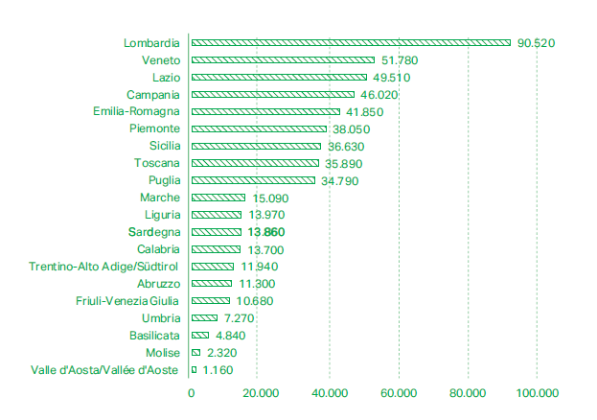

Graduatorie regionali secondo la numerosità assoluta di contratti relativi a green jobs la cui attivazione è prevista dalle imprese nel 2021 e relativa incidenza sul totale delle assunzioni dell'Italia e della regione
(valori assoluti e percentuali)
Fonte: Unioncamere

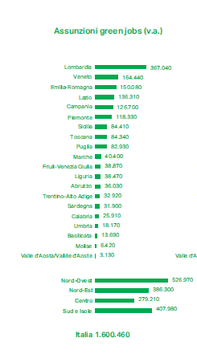

Prime venti province secondo la numerosità assoluta di contratti relativi a green jobs la cui attivazione è prevista dalle imprese nel 2021 e relativa incidenza sul totale delle assunzioni dell'Italia e della provincia
(valori assoluti e percentuali)
Fonte: Unioncamere

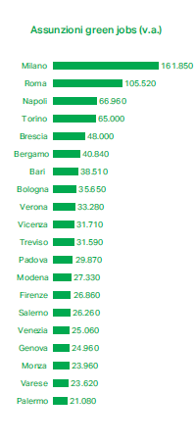

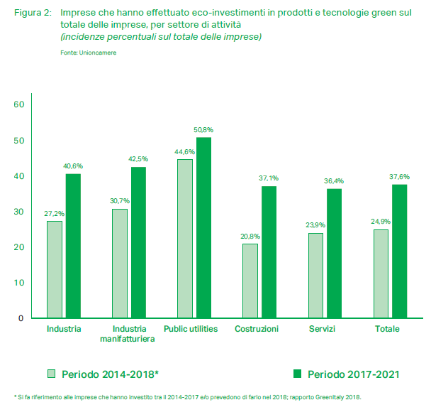

Il rapporto completo su www.symbola.net

